Тема урока: Физиология питания. Рациональное питание.

Цель урока: ознакомить учащихся с задачами предмета, дать
понятия; о процессе пищеварения; познакомить с классификацией витаминов и их ролью в обмене веществ; научить сохранять витамины при кулинарной обработке продуктов.

Ход урока
Организационное начало урока.
Работа над изучением нового материала.
а) Вступительное слово учителя.
Кулинария (от латинского слово – означает «кухня») – это искусство приготовления вкусной и питательной пищи. Она изучает виды продуктов, их пищевую ценность, рациональные способы приготовления различных блюд.
Без питания нет, и не может быть жизнь, вот почему кулинария имеет такое большое значение.
- Продукты бывают растительного и животного происхождения. Они содержат такие питательные вещества как: белки, жиры, углеводы, минеральные соли, витамины, необходимые для обеспечения жизнедеятельности человека, роста и развития детей.
Правила питания
- Принимать пищу 4 раза в день.
- Недоедание и переедание – вредно.
- Распределять суточную норму продуктов так: большая часть – в обед, завтрак немного больше ужина, полдник - самый лёгкий.
- Промежутки между едой должны составлять около 4 часов.
- Не рекомендуется, есть в промежутках (особенно сладкое) – это снижает аппетит и ухудшает пищеварение.
- Мясные, рыбные, бобовые блюда употреблять в обед, а молочные, овощные на ужин (они легко усваиваются).
- Есть нужно спокойно, тщательно пережёвывая пищу.
- Пища должна быть разнообразной, питательной, богатой витаминами.
Белки
Белки необходимы для питания клеток. Они содержатся в молоке, мясе, рыбе, яйцах и т. д. (продукты животного происхождения).
Белки содержатся и в продуктах растительного происхождения – овощах, картофеле, крупах, но эти белки по своему качеству уступают белкам животного происхождения.
Вывод: для приготовления пищи целесообразно использовать различные продукты (мясо в сочетании с овощами, крупами, рыбу с овощами, яйцами).

Жиры
Жиры регулируют пищеварительные процессы в желудке. Они бывают животные (молоко, говяжий и бараний) и растительные (растительное, оливковое масло).
Углеводы
Они необходимы для нормальной работы желудочно-кишечного тракта. Углеводы имеются во всех овощах, крупах, муке, хлебе, плодах и ягодах.

Минеральные соли и витамины

Витамины | Функции | Продукты
Калий и фосфор | Для образования костных тканей, в состав нервных клеток, для нормальной работы сердца. | Молоко, молочные продукты, хлеб овощи, рыба, яйца.
Железо | Образование гемоглобина крови. | Хлеб, плоды, зелень, мясо.
Хлор и натрий |  | Поваренная соль
Витамины А, В, С, Д | Способствуют укреплению нервной системы, улучшают общее состояние человека, увеличивают сопротивляемость организма инфекционным заболеваниям
Витамин А (витамин роста) |  | Молоко, сливочное масло, яичный желток, рыбьем жире, морковь, помидоры, шпинат.
Витамин В |  | Ржаной хлеб, гречневая, овсяная, перловая крупы.
Витамин С (противоцинготный) |  | Квашенная капуста, чёрная смородина, лимон, шиповник, лук, чеснок.
Витамин Д |  | Сливочное масло, яичный желток, рыбий жир.
Заключительная часть урока.
Домашнее задание: продумать рецепт салата, овощи, фрукты, майонез, растительное масло, специи, хлеб, и т. д.
Тема урока: Овощи. Приготовление блюд из сырых овощей.

Цель урока: обобщить знания об овощных растениях; научить приёмам нарезки овощей, технологии приготовления блюд из сырых овощей.

Ход урока
Организационное начало урока.
Проверка домашнего задания.
- Работа по карточкам № 1. (3 человека).
- Опрос учащихся по вопросам:
а) Какие питательные вещества необходимы для организма человека?
б) в каких продуктах содержатся белки, каково их значение для организма человека?
в) В чём заключается роль витаминов для организма человека?
г) Какие продукты используются для приготовления пищи в разное время года?
Работа над изучением нового материала.
1. Вступительное слово учителя.
Рациональное питание человека невозможно без овощей и плодов. Все мы любим овощи, но даже и не задумываемся, с каких времён появился тот или иной овощ.
Капусту выращивают с 3-го тысячелетия до н. э. Родина её – Средиземноморье.
Родина картофеля Центральная и Южная Америка, где он появился 14 тыс. лет назад. В середине 16 века картофель был завезён в Европу. Появление картофеля в России связано с именем Петра 1, который в конце 17 века привёз мешок клубней из Голландии.
Родина огурца – влажные тропические леса Индии, где это растение выращивали уже в 3-м тысячелетии до н. э.
Родина томата – тропические районы Южной и Центральной Америки. в Европе томат начали выращивать в 16 веке. На территории нашей страны томат стали возделывать в 18 веке.
Вывод: овощи являются основными поставщиками жизненно необходимых витаминов, минеральных солей, органических кислот, сахара, клетчатки и других веществ.

При использовании овощей в кулинарии из них готовят самые разнообразные холодные и горячие блюда: закуски (салаты, винегреты), первые блюда (овощной суп, щи, борщи, свекольник и др.), вторые блюда (картофель жареный или отварной рис, котлеты). Овощи также используют для приготовления гарниров к рыбным, мясным блюдам и соков.
Прежде чем приготовить какое – либо блюдо необходимо провести первичную обработку овощей.
Первичная обработка овощей
- Овощи сортируют по размеру.
- Моют и чистят.
- Промывают (удаляют глазки).
- Нарезают.
Способы нарезки
Соломкой, брусочками, кубиками, ломтиками, кружочками, шашками, кольцами, полукольцами и др.

Салат
Это холодное блюдо, состоящее из одного или нескольких видов овощей, а также в сочетании с мясом, рыбой, яйцами и так далее.
Входящие в состав салата продукты могут быть сырыми (редис, зелёный салат, огурцы, помидоры, лук), варёными (свёкла, картофель, морковь) и продуктами, прошедшими сложную и длительную обработку (колбасы, копчёная рыба, консервы).
Салат используется в качестве самостоятельного блюда и в качестве гарнира к мясным и рыбным блюдам.
Технология приготовления салата из свежих овощей
- Первичная обработка овощей, входящих в салат.
- Нарезка овощей. Овощи должны быть нарезаны одинаковой формы.
- Заправка салата. Перемешивать продукты надо осторожно, чтобы не они не мялись.
- Выложить в салатницу и украсить.
Вкус салата зависит не только от основных продуктов, входящих в их состав, но и от заправки.
Заправка
- Смесь уксуса с растительным маслом, солью и перцем.
- Майонезом или сметана.
- Можно добавить к заправке сахар, горчицу, готовые острые соусы.

Практическая работа № 1: «Приготовление блюд из свежих овощей».
Цель: Научиться выполнять различные приёмы нарезки овощей, готовить блюда из свежих овощей (салаты).
- Инструктаж по технологической карте.
- Инструктаж по правилам техники безопасности.
- Самостоятельная работа.
- Проверка выполнения работы.
- Подведение итогов работы. Выставление оценок.
Заключительная часть урока.
Домашнее задание: принести варёные овощи (свёкла, морковь, картофель), солёный огурец, квашеная капуста, растительное масло, уксус, соль и др.

Тема урока: Виды тепловой обработки овощей. Приготовление
блюд из варёных овощей.

Цель урока: познакомить учащихся с приёмами тепловой обработки овощей; научить приготовлению блюд из варёных овощей.

Ход урока
Организационное начало урока.
Проверка домашнего задания.
- Работа по карточкам № 2 (3 человека).
- Опрос учащихся по вопросам:
а) Какие блюда можно готовить из овощей?
б) Какие инструменты и приспособления используют для первичной обработки овощей?
в) Почему заправлять салаты нужно непосредственно перед едой?
Работа над изучением нового материала.
1. Вступительное слово учителя.
Для приготовления овощных блюд используют все виды тепловой обработки: варку, жаренье, тушение, запекание, припускание.
Варка – это нагревание продукта в воде, бульоне, молоке или на пару. Варка овощей используется при приготовлении закусок, супов, вторых блюд и гарниров.
Жаренье – это нагревание продуктов на горячей сковороде с жиром. В результате на поверхности образуется золотистая корочка.
Тушение – это комбинированный способ тепловой обработки: сначала продукты обжаривают, а затем заливают соусом или бульоном; добавляют пряности и припускают.
Припускание – это варка в небольшом количестве жидкости или соке, который выделяется из продуктов при их нагреве. Продукты получаются очень сочными.
При приготовлении некоторых блюд необходимы вспомогательные приёмы обработки. К ним относятся пассерование и бланширование.
При пассеровании продукты слегка обжаривают с жиром или без него. Пассерованные продукты используют при приготовлении супов, соусов и вторых блюд.
Бланширование – быстрое обваривание или ошпаривание. Продукты или обдают кипятком в замкнутом сосуде, или погружают в кипяток (до одной минуты).

Практическая работа № 2: «Приготовление блюд из варёных овощей».
Цель: Научиться готовить блюда из варёных овощей (винегрет).

1. Инструктаж по технологической карте.
2. Инструктаж по правилам техники безопасности.
- Самостоятельная работа.
- Проверка выполнения работы.
- Подведение итогов работы. Выставление оценок.
Заключительная часть урока.
Домашнее задание: принести Яйца, банку паштета, соль, перец, майонез.

Тема урока: Блюда из яиц.
Цель урока: научить технологии приготовления оформления и подачи блюд из яиц; воспитывать навыки культурного поведения; расширять знания о сервировке стола.

Ход урока
Организационное начало урока.
Проверка домашнего задания.
- Работа по карточкам № 2 (3 человека).
- Опрос учащихся по вопросам:
а) Перечислите виды тепловой обработке овощей.
б) Что представляет собой пассерование?
в) Чем отличается тушение от варки?
Работа над изучением нового материала
- Вступительное слово учителя.
Куриные яйца – питательный продукт. Они содержат белки, жиры, минеральные соли.
Куриные яйца бывают диетические, поступающие в продажу со штампом не позднее 5 суток со дня яйцекладки, столовые – срок хранения до 30 суток, холодильниковые – срок хранения более 30 суток. Качество яиц зависит от сроков и условий хранения.
Запрещается в детских учреждениях использовать яйца водоплавающей птицы утиные и гусиные, так как в них иногда содержатся вредные для человека микробы – сальмонеллы.
Строение яйца.
Яйца состоит из скорлупы, белка, желтка, разделённых оболочками.
У свежего яйца желток шаровидный, а белок плотно подходит к скорлупе.
При длительном хранении яйцо высыхает, между белком и скорлупой образуется воздушное пространство – пуга, в которое вместе с воздухом могут проникать микробы.
Свежесть яйца.
1. Метод просвечивания.
Можно определить путём его просвечивания в специальном аппарате – овоскопе. Испорченное яйцо в овоскопе не просвечивается.
2. Метод.
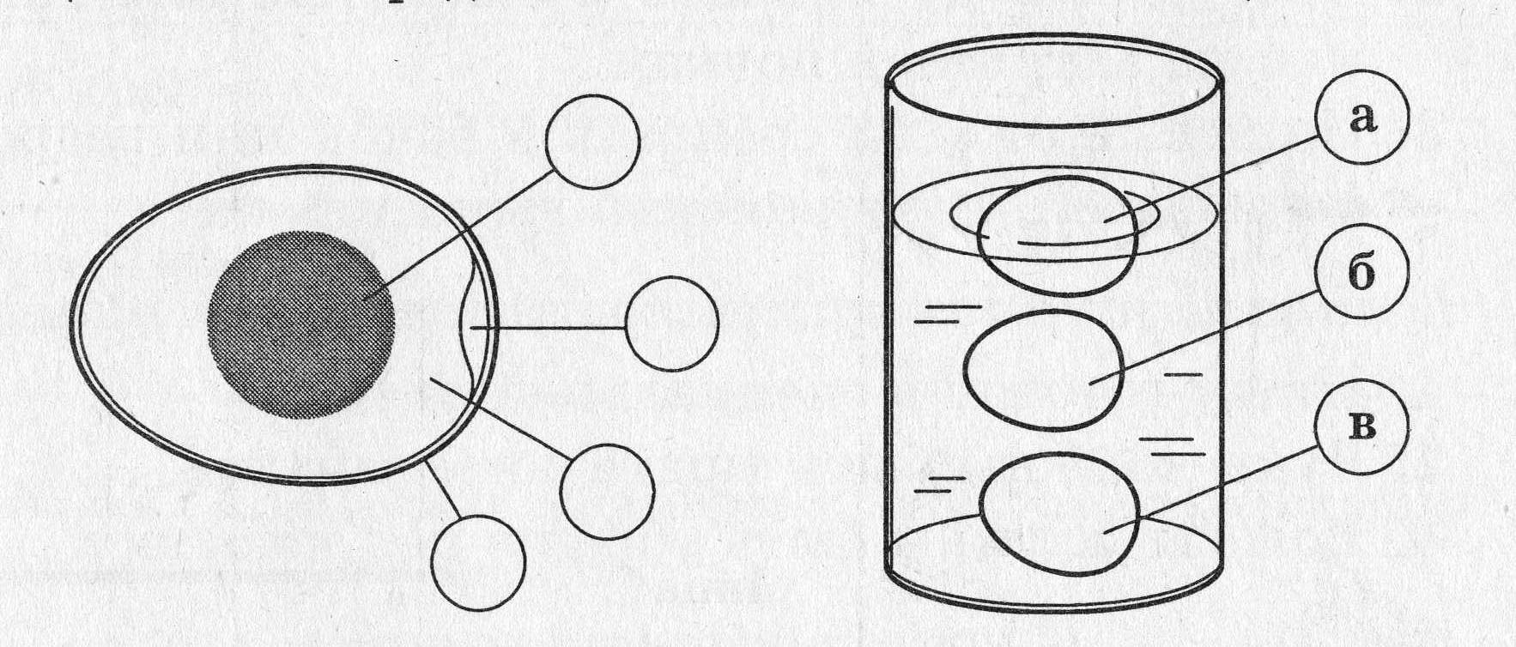
В стакан наливают воду, растворяют соловую ложку соли и опускают туда яйцо.
- Яйцо свежее – опустилось на дно стакана.
- Яйцо недостаточно свежее – плавает чуть выше дна.
- Яйцо недоброкачественное – остаётся на верху не тонет.

Употребление яиц в пищу.
В пищу яйца употребляют в варёном и жареном виде. Также их используют для приготовления различных блюд: салатов, омлетов, кремов и начинок, для украшения блюд. Так как яйца, употребляемые в пищу, могут быть источником болезни сальмонеллёз, в процессе работы необходимо соблюдать некоторые правила:
- Использовать в приготовлении пищи только свежие хорошо промытые яйца (лучше в растворе питьевой соды 2 ст. ложки на 1 литр воды).
- Хранить яйца в холодильнике.
- Соблюдать режим тепловой обработки яиц.
Для взбивания яиц используется ряд приспособлений: взбивалки-венчики, миксеры, кухонные комбайны.
Важно!
Сваренное яйцо опускают в холодную воду, чтобы сохранить натуральный цвет желтка и облегчить чистку.

Способы варки яиц.

Способ приготовления | Время приготовления | Готовность
Всмятку | 2 минуты | Белок свернулся наполовину, желток не свернулся.
«В мешочек» | 4 – 5 минут | Свернулся белок, желток не свернулся.
Вкрутую | 7 – 10 минут | Желток и белок свернулись.

Практическая работа № 3: «Приготовление блюд из яиц».
Цель: Научиться готовить блюда из яиц. Яйца «Сюрприз».

1. Инструктаж по технологической карте.
2. Инструктаж по правилам техники безопасности.
3. Самостоятельная работа.
- Проверка выполнения работы.
- Подведение итогов работы. Выставление оценок.
Заключительная часть урока.
Домашнее задание: принести продукты для приготовления бутербродов.

Тема урока: Бутерброды. Виды бутербродов. Приготовление
бутербродов.
Цель урока: ознакомить учащихся со значением хлеба, поваренной соли и воды в питании человека; ознакомить с технологией приготовления и оформления бутербродов; научить готовить холодную закуску.

Ход урока
Организационное начало урока.
Проверка домашнего задания.
1. Работа по карточкам № 2 (3 человека).
2. Опрос учащихся по вопросам:
а) Какое строение имеет яйцо?
б) Как определить доброкачественность яйца?
в) Какие способы варки яиц вы знаете?
Работа над изучением нового материала
- Беседа с учащимися.
- Ребята, какой продукт вы считаете главным в питании человека?
- Какие пословицы и поговорки могут подтвердить это?
«Хлеб – всему голова», «Сколько не думай, а лучше хлеба-соли не придумаешь», «Без соли не вкусно, без хлеба не сытно», «Болезнь не беда, коли есть хлеб да вода», - говорится в русских пословицах.
(Учитель упоминает о русском гостеприимстве и хлебосольстве, дорогих гостях в России и теперь встречают хлебом и солью).
2. Вступительное слово учителя.
Поваренная соль – один и тех продуктов, который имеется в природе готовом состоянии.
В Древней Руси соль считали одним из наиболее ценных товаров. в некоторых странах она заменяла деньги.
в состав тела человека входит 2/3 воды. Если без пищи человек может прожить несколько недель, то без воды погибает через несколько суток.
3. Изложение нового материала.
(Показ иллюстрации различных бутербродов).
Слово «бутерброд» произошло из двух немецких слов: Buter – «масло» и Brot – «хлеб».
Бутерброды обладают большой питательной ценностью, ими удобно пользоваться в походах, в дороге и домашних условиях, особенно утром, когда все торопятся на работу, в школу и т. д
По способу приготовления бутерброды делятся на:
- холодные и горячие;
- открытые – когда продукт виден;
- закрытые – когда продукт не виден (сандвичи);
- закусочные (канапе) – имеют небольшой размер.
Открытые бутерброды могут быть простыми, когда используется один продукт, и сложными, когда используется несколько видов продуктов. На слегка чёрствый хлеб (ржаной, белый, хрустящие хлебцы и т. д.) намазывают различное масло, пасты и т. п. Сверху укладывают различные продукты: Мясо, соленья и т. п. Также для посыпки можно использовать зелень петрушки и укропа.
Закрытые бутерброды (садвич) Для этого бутерброда необходимо два ломтика хлеба. Ломтики хлеба смазываются маслом. На один из них укладывается начинка, это может быть: помидоры, листья салата, отварное мясо птицы, колбаса, сваренное вкрутую яйцо и т. д. Сверху бутерброд закрывается вторым ломтиком хлеба.
Закусочные бутерброды (канапе.) Это маленькие бутербродики размером 3х3 см. Канапе можно приготовить из различных продуктов: масла, сваренных вкрутую яиц, сыра, брынзы, плавленых сырков, сельди, овощей. Также их можно сделать сладкими, использую джемы, варенье, фрукты, ягоды. Хлеб для канапе нарезают острым ножом тонкими ломтиками, вырезают всевозможные маленькие фигурки и обжаривают хлеб до румяной корочки.
Бутерброды подают на блюдцах или вазах, располагают их в один слой. Маленькие канапе протыкают вилочками-шпажками, с помощью которых берут бутерброд. Если бутерброды побольше, их можно брать руками.

Практическая работа № 4: «Приготовление бутербродов».
Цель: Научиться готовить различные виды бутербродов.

1. Инструктаж по технологической карте.
2. Инструктаж по правилам техники безопасности.
3. Самостоятельная работа.
- Проверка выполнения работы.
- Подведение итогов работы. Выставление оценок.
Заключительная часть урока.
Домашнее задание: принести продукты для приготовления горячих напитков (чай, кофе).

Тема урока: Горячие и холодные напитки.
Цель урока: рассказать о самых распространённых напитках, о пользе для человека, технологией приготовления чая, кофе, какао, научить готовить эти напитки.

Ход урока
Организационное начало урока.
Проверка домашнего задания.
1. Работа по карточкам № 2 (3 человека).
2. Опрос учащихся по вопросам:
а) Какие виды бутербродов вы знаете?
б) Какие продукты используются для приготовления бутербродов?
в) Как нарезают хлеб и продукты для бутербродов?
Работа над изучением нового материала.
- Для чего человек употребляет в пищу напитки? Как вы думаете?
1. Вступительное слово учителя.
Напитки их польза.
Важную роль в питании человека играют напитки. В основном за счёт них человек удовлетворяет свою потребность в воде (1 – 1, 5 л в сутки).
Самые распространённые напитки – чай кофе. Они возбуждают деятельность нервной системы, тонизируют организм человека и придают силы.
Чай
Чай – один из самых древних напитков, употребляемых человеком.
В старинной китайской легенде так рассказывается о рождении чайного растения: жил некогда в Китае мудрый монах Даррама. Однажды он увидел во сне Будду и, потрясённый этим, дал обет молиться, не смыкая глаз дни и ночи. Как–то раз Даррама не выдержал, веки его незаметно сомкнулись, и он крепко уснул. Проснулся монах в ужасе – он нарушил обет, данный самому богу. И Даррама отрезал свои веки и бросил их на землю. А весной на том месте, куда упали веки мудреца, вырос зелёный куст, листья которого обладали чудесным свойством – они прогоняли сон.
Родина чая – Китай. Молодой листочек по-китайски называется «тцаей». Отсюда и произошло слово чай.
Чай обладает лечебными свойствами. Мало кто знает о том, что порошок из него способствует заживанию ожогов. Крепкий настой зелёного чая помогает при язве желудка, стойких ранах и воспалениях на коже. Если человека укачивает в автобусе или самолёте, ему рекомендуется жевать сухой зелёный чай.
Чай – свёрнутые и высушенные листочки чайного дерева.
Самыми распространёнными являются чёрный и зелёный, наименее известными – жёлтый и красный.

Технологию приготовления чая проследить с помощью плаката.

Кофе
Кофе – тонизирующий напиток, который стимулирует физическую и психическую активность человека.
Лучшим сортом кофе считается арабский или бразильский. В продаже кофе может быть в зёрнах, молотый и растворимый. Для размола кофе используют кофемолки. Перед размалыванием зёрна кофе обжаривают. Кофе варят в кофейнике, в электрической кофеварке и специальном сосуде, который называется турка.

Технологию приготовления кофе проследить с помощью плаката.

Практическая работа № 5: «Приготовление горячих напитков. Чай с
сахаром».
Цель: Научиться готовить горячие напитки (чай).

1. Инструктаж по технологической карте.
2. Инструктаж по правилам техники безопасности.
3. Самостоятельная работа.
- Проверка выполнения работы.
- Подведение итогов работы. Выставление оценок.
Заключительная часть урока.
Домашнее задание: принести всё для засолки овощей.

Проект «День рождения».

- Определение состава и количества приглашённых гостей.
- Выбор вида застолья (праздника).
- Составление меню, экономический расчёт.
- Выработка культурной программы.
- Составление текста и оформление приглашений (выполнение работы согласно распределённым обязанностям).

Тема урока: Заготовка продуктов.
Цель урока: обобщить знания о солении (квашении) продуктов; ознакомить учащихся со способами обработки овощей для заготовки впрок, научить засолке огурцов и квашению капусты; приучать к строгому соблюдению правил безопасность и санитарно-гигиенических требований.

Ход урока
Организационное начало урока.
Проверка домашнего задания.
1. Работа по карточкам № 2 (3 человека).
2. Опрос учащихся по вопросам:
а) Каковы характерные признаки чая?
б) Как правильно заваривать чай?
в) Какие виды чая вы знаете?
Работа над изучением нового материала.
Домашние заготовки – хорошее подспорье для любой семьи, позволяющие круглый год разнообразить семейный стол дешевыми полезными продуктами. Консервирование продуктов позволяет сохранить их длительное время без порчи.
Известно много различных способов приготовления различных способов приготовления домашних запасов: консервирование, маринование, соление, квашение, сушка, замораживание, копчение, вяление и другие.
Соление – засоленные, квашеные, мочёные и маринованные грибы, овощи, зелень, фрукты, ягоды и вообще всё то, что уродилось летом.
Известно, что уже в 15 веке на Руси солили и квасили капусту. Затем оказалось, что можно солить грибы,, огурцы, помидоры, сладкий перец, кабачки, баклажаны, арбузы, дыни.
Различие видов соление связано с разными видами рассола для консервации. Если рассол состоит из соли, причём концентрация его не ниже 6 – 8 %, а порой 20 – 30% и несколько более, то мы имеем дело с солением.
Когда же соли берётся всего 2, 5 – 3% от массы заложенного продукта, а рассол не приготавливается заранее из воды и соли, а возникает сам из сока овощей, то тогда имеет место квашение.
Если рассол приготовляется из очень малых количеств соли (1, 5 – 2%) и в него вводится сахар, которого берётся втрое – вчетверо больше, чем соли, то есть делается 6 – 8% - ный сахарный раствор, то такую консервацию называют мочением.
От всех видов солений отличаются маринады. Здесь в качестве основного компонента раствора присутствует уксус, который сочетают в зависимости от характера продуктов то с солью, то с сахаром, то с тем и другим одновременно. (Его могут брать столько же, сколько и воды – 200 граммов).
Некоторые плоды, ягоды, грибы сушат. Для этого их тщательно промывают, нарезают, раскладывают в один слой на белой бумаге, ткани, подносах и сушат в защищённом от пыли месте под солнечными лучами, на воздухе или в специальных сушилках.
Солнечная сушка – это когда плоды и овощи высушивают под действием прямых солнечных лучей и горячего воздуха.
Искусственная – это сушка с помощью нагретого воздуха в специальных сушилках (горячий воздух поглощает влагу из высушиваемого сырья, отчего оно становится сухим).
Быстро замороженные пищевые продукты сохраняют своё исходное качество лучше, чем при любом другом способе консервирования или хранения. Замораживание овощей и плодов можно сделать и в домашнем холодильнике. При замораживании клеточный сок превращается в кристаллики льда.
Хранение овощей.
- Расскажите, где и как хранят плоды и овощи ваши родители, бабушки?
Практическая работа № 6: «Замораживание земляники и клубники».
Цель: Научиться правильно, замораживать фрукты на примере земляники и
клубники».

1. Инструктаж по технологической карте.
2. Инструктаж по правилам техники безопасности.
3. Самостоятельная работа.
- Проверка выполнения работы.
- Подведение итогов работы. Выставление оценок.
Заключительная часть урока.
Домашнее задание: принести салфетки.

Тема урока: Сервировка стола к завтраку.
Цель урока: научить подготавливать стол к приёму пиши с учётом санитарных, практических, эстетических требований и мер безопасности.

Ход урока
Организационное начало урока.
Проверка домашнего задания.
- Опрос учащихся по вопросам:
а) Какими способами можно консервировать овощи?
б) Почему при подготовке стеклянных банок их сначала ополаскивают
горячей водой, а затем ошпаривают?
в) Как заготавливают овощи для длительного хранения?
г) Какую тару можно использовать для засолки?
Работа над изучением нового материала.
- Вступительное слово учителя.
Сервировка – это подготовка и оформление стола для приёма пищи.
Предварительная сервировка создаёт не только приятную обстановку, но и определённый порядок на столе, обеспечивая присутствующих всеми необходимыми предметами и приборами. Красиво убранный стол, на котором удобно расставлены все необходимые предметы и оформленные блюда, вызывает приятное чувство и повышает аппетит.
Сервировать стол надо повседневно, а не только для гостей и в праздничные дни. Это поможет выработать привычку кушать опрятно, правильно пользовать ножом, вилкой, ложкой, что является необходимым для каждого культурного человека.
Правила сервировки стола к завтраку.
- Накрыть стол цветной скатертью, положить льняные или хлопчатобумажные салфетки.
- На каждую салфетку поставить закусочную тарелку, наискосок справа – блюдце с чашкой, ручка которой обращено влево, чайную ложку кладут на блюдце ручкой вправо.
- Вилку располагают слева от тарелки зубцами вверх, нож – справа лезвием к тарелке.
- Сваренное яйцо подают в специальной посуде и ставят справа от закусочной тарелки или на неё.
- В центре стола размещают блюдо с гастрономическими продуктами (колбаса, ветчина, сыр), если эти продукты присутствуют в завтраке.
- Также на стол необходимо поставить маслёнку и нож.
- Сахарницу и вазочку с вареньем или мёдом ставят на середину стола вместе с ложечками для раскладывания.

Салфетки – обязательный предмет сервировки стола. Они должны быть всегда чистыми и накрахмаленными. Такие салфетки украсят и праздничный стол. Для этого необходимо уметь складывать салфетки.

Практическая работа № 7: «Складывание салфеток».
Цель: Научиться правильно и аккуратно складывать салфетки для сервировки
стола».

1. Инструктаж по технологической карте.
2. Инструктаж по правилам техники безопасности.
3. Самостоятельная работа.
- Проверка выполнения работы.
- Подведение итогов работы. Выставление оценок.
Заключительная часть урока.
Домашнее задание: принести альбомный лист, фломастеры, цветные карандаши.

Тема урока: Интерьер кухни.
Цель урока: познакомить с понятиями «интерьер», требованиями предъявляемыми к кухни, оборудованием способами размещения оборудования.

Ход урока
Организационное начало урока.
Проверка домашнего задания.
1. Работа по карточкам № 2 (3 человека).
2. Опрос учащихся по вопросам:
а) Какие блюда должен включать завтрак?
б) Какие приборы должны присутствовать при сервировке стола к завтраку?
в) Назовите способы складывания салфеток?
Работа над изучением нового материала.
- Вступительное слово учителя.
- Ребята, как вы думаете, что такое дом?
Дом – это место, где человек отдыхает, живёт. Здесь он может предаться размышлениям, зная, что ему никто не помешает, заняться любимым делом, развлекаться в кругу близких друзей. Для всего этого должен быть соответствующий интерьер квартиры.
Интерьер, в переводе с французского, - «внутренний». Иными словами, это внутренний мир дома, складывающийся из отдельных вещей. Большое значение при этом имеет расположении предметов, а также их взаимосвязь.
Ничто в обстановке не должно мешать, быть неудобным или раздражать, т. е. квартира должна быть комфортной: удобной для проживания, экономить человеку силы и время. К этому люди стремились, и будут стремиться всегда.
Требования к интерьеру
- Единство стиля жилья (мебель и украшения должны представлять собой единое целое).
- Сочетание пропорций и размеров предметов (мебель не должна занимать много места).
- Многофункциональность (пригодность вещей в различных ситуациях: кресло – кровать, диван – кровать, стол – тумба).
Требования к кухни
- Оборудование кухни должно занимать как можно меньше места.
- Оборудование и мебель кухни должны быть установлены так, чтобы экономить время и силы хозяйки.
- Потолок стены и пол – красиво оформлены.
- освещение должно быть достаточным для различных работ на кухне.
- Помещение кухни должно быть идеально чистым.
- Воздух в кухне должен быть чистым.
Оборудование кухни
Минимальный набор мебели и оборудования на любой кухне такой: мойка, плита, рабочий стол, холодильник. На кухне есть ещё и «помощники».
Все вы их знаете , поэтому давайте попробуем с вами разгадать кроссворд.
Кроссворд
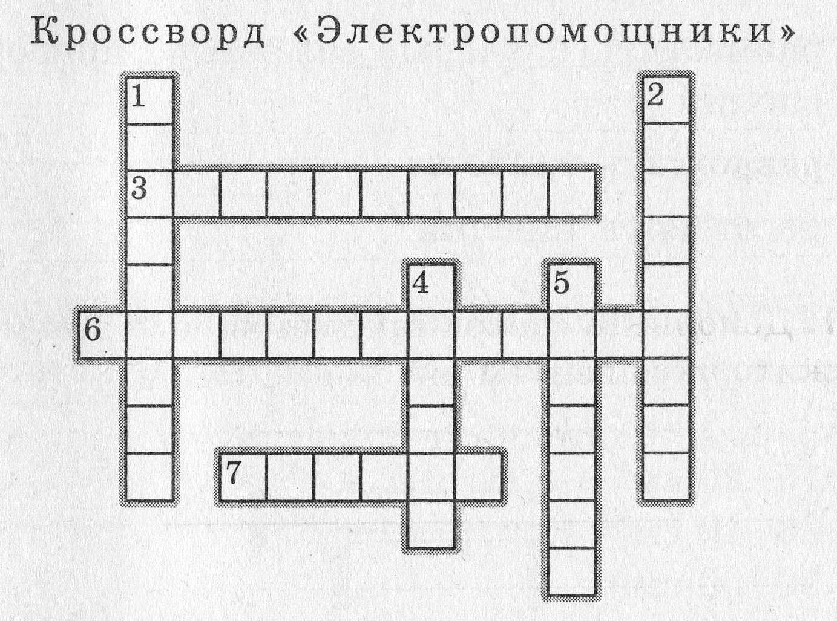

По горизонтали:
3. Эта мастерица готовит всеми любимое блюди из картофеля (фритюрница).
6. Выжмет из апельсина всё до последней капли (соковыжималка).
7. из него выпрыгивает румяный, с хрустящей корочкой хлеб (тостер).
По вертикали:
- Беспощадно измельчает зёрна в порошок (кофемолка).
- С утра наполняет дом кофейным ароматом (кофеварка).
- С лёгкостью делает из отварного картофеля пюре (миксер).
- Смешивает вкусные коктейли ( ).
Размещение оборудования
Мебель на кухне должна размещаться с учётом того, что любая пища готовиться в определённом порядке. Рабочий стол удобно расположиться между мойкой и плитой (рис. 1.).
Двухрядное размещение оборудования (вдоль двух противоположных стен) рекомендуется для вытянутых, удлинённых помещений. С одной стороны можно расположить плиту, рабочий стол и мойку, а с другой – холодильник и столы-шкафы (рис. 2.).
Угловое размещение (вдоль двух смежных стен) оборудования применяется для узких помещений, позволяет рационально разместить оборудование и обеденный стол (рис. 3.).
Практическая работа № 8: «Эскиз интерьера кухни».
Цель: разработать и выполнить эскиз интерьера кухни.
1. Инструктаж по технологической карте.
2. Инструктаж по правилам техники безопасности.
3. Самостоятельная работа.
4 Проверка выполнения работы.
5. Подведение итогов работы. Выставление оценок.
Заключительная часть урока.
Домашнее задание: подготовится к контрольной работе (тестам).

Тема урока: Контрольная работа по разделу кулинария.
Защита творческого проекта «День
рождения»,
Цель урока: проверить знания учащихся по разделу «Кулинария», оформление и поэтапное составление творческого проекта «День рождения».

Ход урока
Организационное начало урока.
Проверка знаний учащихся:
а) тестовые задания;
б) контрольные вопросы;
в) защита творческого проекта «День рождения» по группам.
Заключительная часть урока
а) итог урока;
в) выставление оценок;
Домашнее задание:

